1. Json

JSON是JavaScript Object Notation的缩写，它是一种数据交换格式。

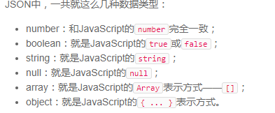

Json的字符集必须是utf-8，JSON的字符串规定必须用双引号""，Object的键也必须用双引号""。json没有长度

1. json示例

Json是一个key对应一个value的键值对

var json ={a:12,b:'abcd',c:'asd',d:333}; key a,b,c value: 12 , abcd 333

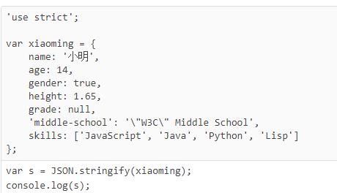

3遍历json

var json ={a:12,b:'abcd',c:'asd',d:333};

for(key in json){

alert(json[key]);

}

------------------------------------------

var json ={a:12,b:'abcd',c:'asd',d:333};

alert(json['a']); alert(json.a); alert(json.a++); 都可以弹出12

1. 判断

一：三元判断var a =2;

a > 3 ? alert('大于') : alert('小于');

二：if判断

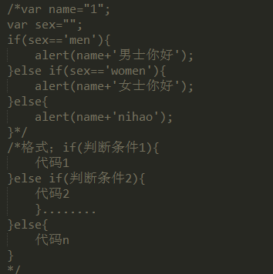

三：switch判断

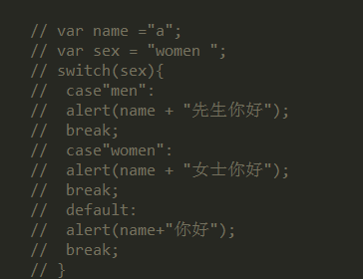

Switch(判断标准){

Case:被判断值；

执行某项操作；

Break；终止

...

.

.

.

.

}

1. 表达式

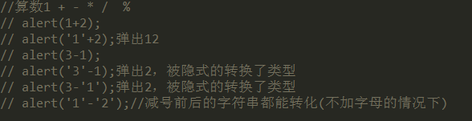

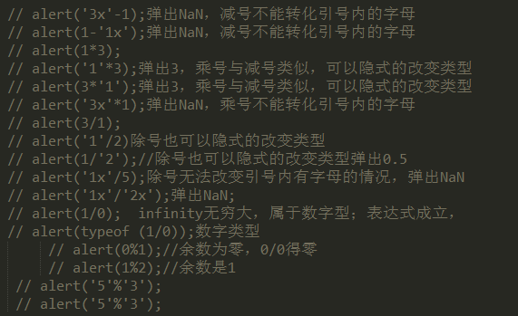

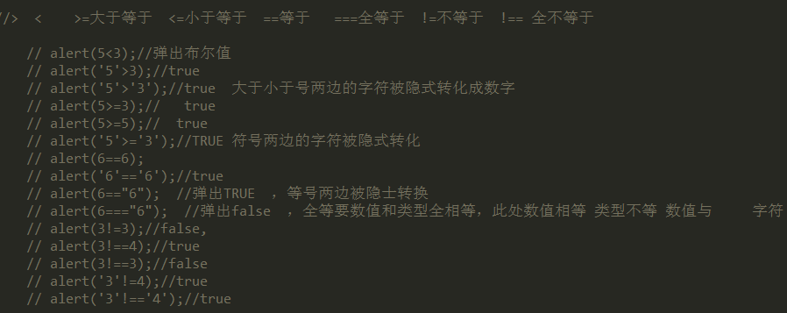

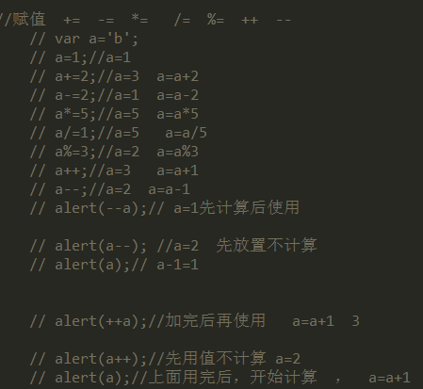

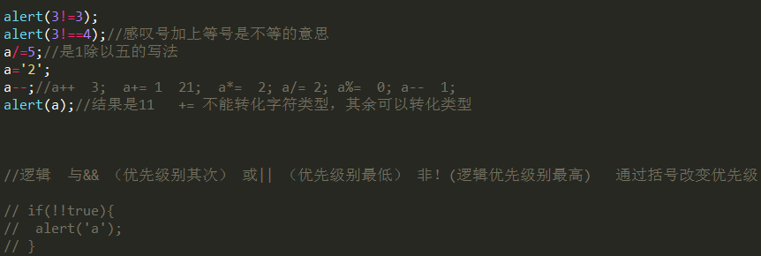

1. 乘法表

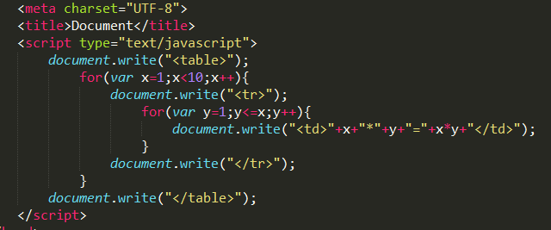

1. 分秒转化

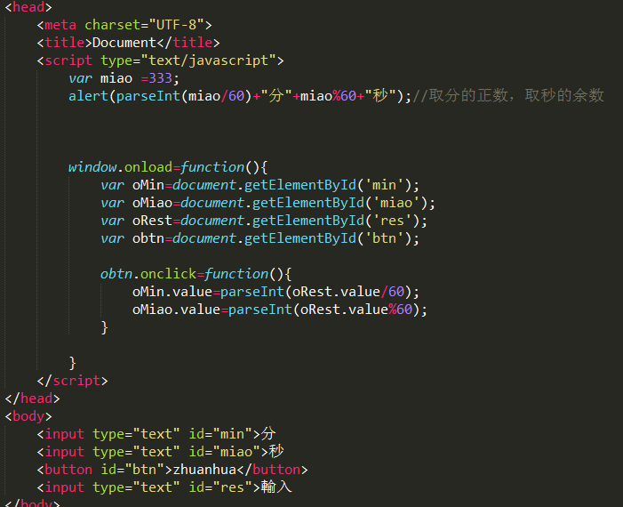

parseInt（）能够转化为数字类型

1. 利用取余数进行隔行变色

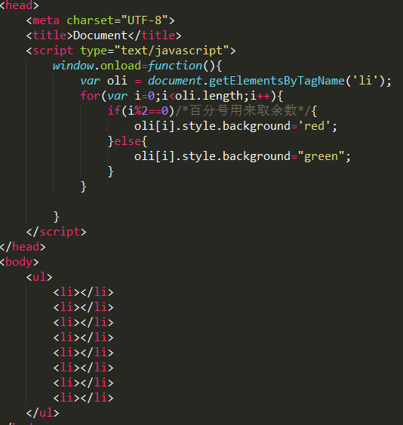

1. 循环语句运用

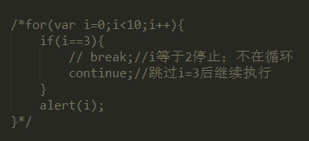

1. 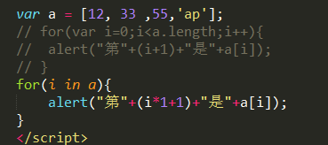
2. 

For( in ) 循环调出数组内的值

1. 判断数值位数

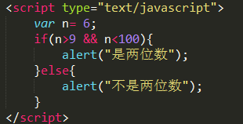

12.

在JavaScript中写body的内容

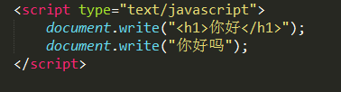

1. 真假值判断

真值：（只要有值）true 非空字符串 document 非空对象 非零数字 小数 负数 infinity(无穷大)

假值：没有内容） false 空''字符串 document.getElementById('')空对象

var a= document.getElementById('div');（ body没有div）

空对象 null 数字0

定义了值情况下，但是未能获取到，undifind（没有定义的undifind无法使用） NaN

判断值的方法

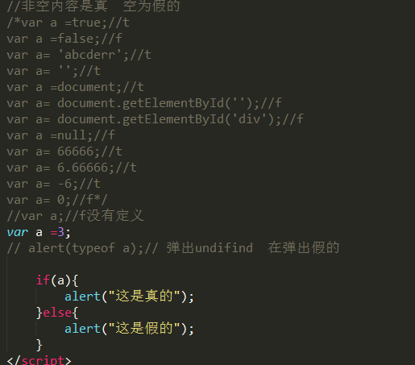

1. 星号与-的混合

